تاریخچه‌ی مدار منطقی

در ابتدا مدار های منطقی به وسیله رله ها ساخته می‌شدند. ابتدایی ترین و ساده ترین ماشین حساب ها نیز توسط همین مدارات ساخته شدند. در واقع این مدارات چیزی جز گیت های منطقی نبودند ولی این گیت ها توسط رله ها ساخته می‌شدند. با اختراع ترانزیستور انقلابی در علم الکترونیک به وجود آمد و از آن به بعد به جای استفاده از رله، از ترانزیستور و مقاومت برای ساخت گیت های منطقی استفاده شد. با پیشرفت علم، ترانزیستور ها کوچک و کوچکتر شدند تا جایی که در حال حاضر در یک پردازنده نسل هفتم اینتل بیش از 1 میلیارد ترانزیستور وجود دارد.

میکروکنترلر چیست؟

میکروکنترلر کامپیوتر کوچکی است که بر روی یک برد به صورت کامل طراحی شده است. یک میکروکنترلر دارای حداقل یک پردازنده، مجموعه‌ای از حافظه ها و ورودی خروجی های قابل برنامه نویسی می‌باشد. به طور مثال شرکت atmel سازنده میکروکنترلر های AVR می‌باشد.

آردینو چیست؟

شرکت آردینو تولید کننده‌ی برد هایی است که بر روی آنها از میکروکنترلر استفاده کرده است. برای استفاده از یک میکروکنترلر شما باید موارد زیادی را در برد تولیدی خود لحاظ کنید و این کار نیازمند داشتن دانش الکترونیکی است. در واقع این شرکت برد هایی را تولید می‌کند که دسترسی شما را به ورودی و خروجی های میکروکنترلر آسان می‌کند. با این برد شما می‌توانید از خواصی که یک میکروکنترلر به شما می‌دهد بدون داشتن دانش الکترونیکی بسیار بالا، استفاده کنید. برای سهولت، این شرکت فضای برنامه نویسی را معرفی کرد که به وسیله آن شما می‌توانید برنامه مورد نظر خود را بر روی میکروکنترلر اجرا کنید که در انتها به بررسی آن خواهیم پرداخت.

چگونه مناسب ترین برد آردینو را انتخاب کنیم؟

برای هر پروژه‌ای شما باید در ابتدا مشخص کنید که چه نوع برد آردینو برای پروژه شما مناسب است. برای این کار ابتدا باید با مشخصات برد های آردینو آشنا باشید تا بتوانید بر اساس نیازتان برد مناسب را انتخاب کنید. در این بخش به معرفی مشخصات برد آردینو می‌پردازیم.

سایت آردینو

برای انتخاب و بررسی برد های آردینو، پیشنهاد ما استفاده از سایت [آردینو](https://www.arduino.cc/) می‌باشد. پس از وارد شدن، به بخش محصولات مراجعه کنید. در آنجا لیست تمامی محصولات آردینو را می‌توانید مشاهده کنید. محصولات به چند گروه تقسیم شده‌اند. برد های ابتدایی که برای کار های ساده مناسب هستند. برد ها پیشرفته برای کار هایی که نیازمند قدرت محاسباتی بیشتر و یا پایه های بیشتر هستند، مناسب هستند. در انتها نیز یرد های به نسبت جدیدتر آردینو که برای پروژه های اینترنت اشیاء مناسب هستند. انتخاب یک گروه از برد ها کار به نسبت ساده‌ای می‌باشد که فقط نیازمند معلوم بودن پروژه می‌باشد.

مشخصات فنی برد های آردینو

بعد از مشخص شدن گروه برد ها، باید از بین تمامی برد های موجود در یک گروه، یکی را انتخاب کنیم. این کار را بر اساس مشخصات فنی هر یک از برد ها انجام می‌دهیم. برای دیدن مشخصات فنی تمامی برد های آردینو در یک صفحه برای سهولت در کار مقایسه، می‌توانید به [این](https://www.arduino.cc/en/products.compare) بخش از سایت آردینو بروید که تمامی برد ها و مشخصات فنی آنها را در یک جدول آورده است. حال به بررسی معنی و مفهوم هر یک این مشخصات می‌پردازیم.

پردازنده

هر میکروکنترلر دارای یک پردازنده است. وظیفه این پردازنده انجام تمامی عملیات های منطقی می‌باشد. در کل پردازنده های آردینو معمولا از خانواده پردازنده های AVR هستند ولی برد هایی از آردینو از پردازنده های ARM و intel نیز استفاده می‌کنند. تفاوت این پردازنده ها در معماری آنها است. پردازنده های AVR کم مصرف و مناسب برای کار های سبک می‌باشند، در صورتی که پردازنده های اینتل، پردازنده های پر مصرفی و مناسب برای کار های سنگین تر هستند. به طور مثال [برد 101](https://www.arduino.cc/en/Main/ArduinoBoard101) آردینو از پردازنده اینتل و برد [UNO](https://store.arduino.cc/arduino-uno-rev3) از پردازنده ATmega328P که از خانواده AVR است، استفاده می‌کند.

سرعت پردازش (Clock)

اصلی ترین تفاوت پردازنده ها با یکدیگر در سرعت پردازشی آنها می‌باشد. این تفاوت با پارامتری به نام clock یا سرعت پردازش بیان می‌شود. این سرعت که در واحد مگا هرتز یا گیگا هرتز بیان می‌شود، سرعت اجرا دستورات توسط پردازنده را نشان می‌دهد. به طور مثال سرعت پردازشی برد UNO 16 مگا هرتز می‌باشد. هرچه این عدد بالا تر باشد، سرعت پردازشی پردازنده شما نیز بیشتر است و می‌توانند دستورات بیشتری را در واحد زمان انجام دهد.

تعداد پین های ورودی خروجی دیجیتال و PWM

پین های دیجیتال پین هایی هستند که هم توانایی گرفتن مغادیر 0 و 5 ولت را دارا هستند، و هم توانایی خواندن این مقادیر را دارند. در بخش چشمک زن و کلید، درباره‌ی پین های دیجیتال به صورت کامل بحث می‌شود. پین های PWM نیز پین هایی هستند که می‌توان در آنها با ایجاد ولتاژ های 0 و 5 ولت به صورت نوسانی، خروجی هایی تولید کرد که به صورت میانگین ولتاژی بین 0 و 5 ولت را دارا باشند. در بخش مقدار دهی آنالوگ به صورت کامل درباره‌ی PWM بحث خواهد شد.

تعداد پین های ورودی خروجی آنالوگ

پین های ورودی آنالوگ توانایی خواندن مغادیر بین 0 و 5 ولت را دارا می‌باشند. به همین ترتیب پین های خروجی آنالوگ توانایی گرفتن مغادیر بین 0 و 5 ولت را دارند. در قسمت قبل به PWM اشاره شد که گفتیم با تولید ولتاژ 0 و 5 ولت به صورت نوسانی، خروجی تولید می‌شود که به صورت میانگین بین 0 و 5 ولت است. خروجی های آنالوگ، به صورت مستقیم توانایی تولید ولتاژ بین 0 و 5 ولت را دارند. این کار نیازمند سخت افزار پیچیده تری نسبت به PWM می‌باشد برای همین در تعداد محدودی از برد ها این خاصیت وجود دارد.

ولتاژ ورودی و ولتاژ کاری برد

ولتاژ ورودی ولتاژی است که باید به برد برای کارکردن به طور مداوم، داده شود. این ولتاژ دارای بازه‌ای می‌باشد که باید به آن توجه شود. اگر به برد این ولتاژ داده شود، برد می‌تواند در ولتاژ کاری خود شروع به کار کند. ولتاژ کاری برد بازه‌ای است که در آن بازه مقادیر منطقی برای برد تعریف می‌شود. به طور مثال اگر ولتاژ کاری برد 5 ولت باشد این به این معنی است که مقدار دیجیتالی عدد 1، 5 ولت می‌باشد. در کل برد های الکترونیکی معمولا یا در بازه 0 تا 5 ولت کار می‌کنند و یا اینکه در بازه 0 تا 3.3 ولت.

EEPROM

EEPROM نوعی حافظه‌ی الکتریکی پاک شونده‌ی قابل نوشتن مجدد می‌باشد. این به این معناست هم می‌توان دخل حافظه داده ریخت و هم می‌توان از داخل حافظه داده‌ای را پاک کرد. همین طور اگر برق دستگاه قطع شود، داده های ذخیره شده در این حافظه نابود نمی‌شوند برای همین می‌توان از این نوع حافظه برای ذخیره سازی داده های مهم استفاده کرد. مشکل این حافظه محدودیت ریختن و پاک کردن آن می‌باشد. به صورت میانگین این حافظه ها توانایی صد هزار سیکل ریختن را دارند. به همین دلیل نمی‌توان در داخل این حافظه ها به صورت مداوم داده ریخته شود و بعد جایگزین شود. حجم این حافظه بر واحد کیلوبایت در مشخصات هر برد آمده است.

SRAM

حافظه‌ای است که برای نگهداری موقت داده ها برای انجام عملیات های آینده استفاده می‌شود. این حافظه سرعت بسیار زیادی دارد و تا وقتی که برد روشن باشد، داده های داخل این حافظه از دست نخواهند رفت، ولی بعد از خاموش شدن برد تمامی داده ها پاک می‌شوند. حجم این حافظه بر واحد کیلوبایت در مشخصات هر برد آمده است.

Flash

دستوراتی که ریزپردازنده باید آن ها را انجام دهد در داخل این حافظه نگهداری می‌شود. در واقع کدی که شما برای برد آردینو تهیه می‌کنید، در این حافظه ذخیره می‌شود. حجم این حافظه نیز بر واحد کیلوبایت در مشخصات هر برد آمده است.

UART

UART یک پروتکل 2 سیم ارتباطی می‌باشد که به وسیله آن می‌توان داده ها را با سرعت و فرمت قابل تغییر ارسال و دریافت کرد. در برد های آردینو از این پروتکل معمولا برای ارتباط با ماژول ها و دستگاه های دیگر، استفاده می‌شود. این قسمت نشان می‌دهد که برد به صورت پیش فرض چه تعدادی از این پین ها را دارد. در بخش های سریال به صورت کامل درباره این پروتکل و پروتکل های دیگر بحث خواهد شد.

چک کردن سالم بودن برد

آردینو برای بررسی سالم بودن برد ها راه حل بسیار مناسبی پیشنهاد کرده است. برای انجام این راه حل شما ابتدا سوراخی کوچک بر روی بسته بندی برد ایجاد می‌کنید طوری که برد نتواند از داخل بسته بیرون بیاید. سپس سیم اتصال برد را داخل بسته بندی می‌کنید تا به برد متصل شود. سپس انتهای دیگر سیم که usb می‌باشد را به لپ‌تاپ خود وصل می‌کنید. نرم افزار آردینو را از سایت آردینو دانلود کنید. این فضایی است که شما می‌توانید در آن به وسیله زبان برنامه نویسی C++، کد زنی کنید. برنامه آردینو را باز کنید و از منو سمت چپ گزینه file را انتخاب کنید.

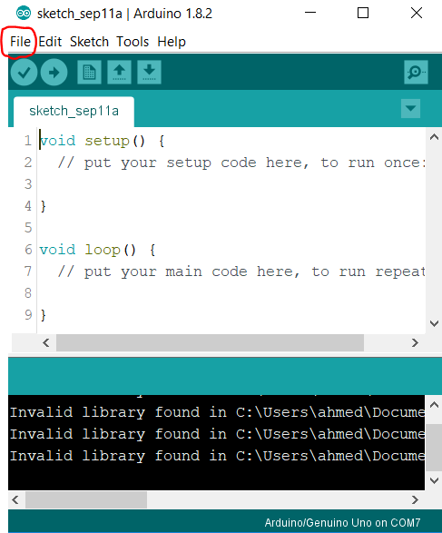

سپس گزینه examples را انتخاب کنید و از درون آن به قسمت basic بروید و گزینه blink را انتخاب کنید.

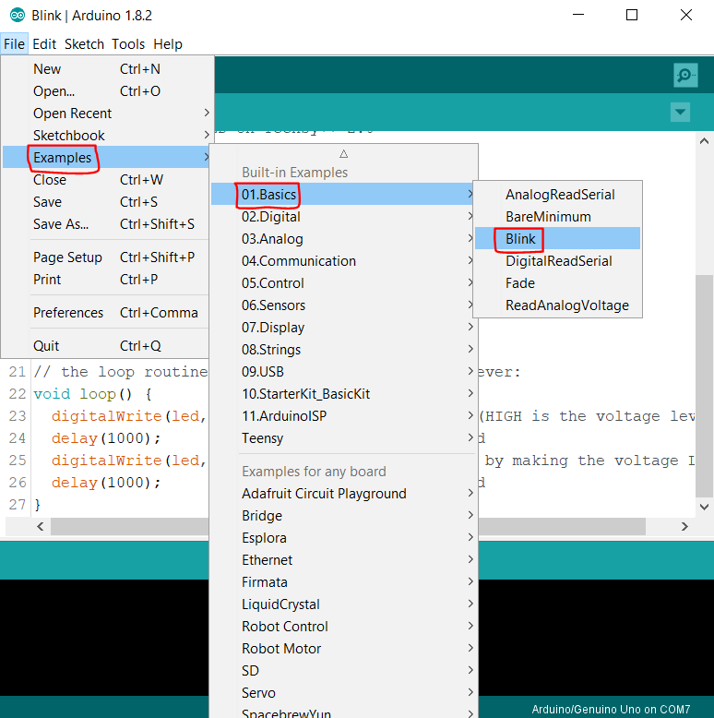

حال باید پورت و نوع برد را انتخاب کنید. برای این کار از منو بالا چپ گزینه tools را انتخاب کنید و از داخل آن از طریق گزینه board، برد مورد نظر خود را انتخاب کنید

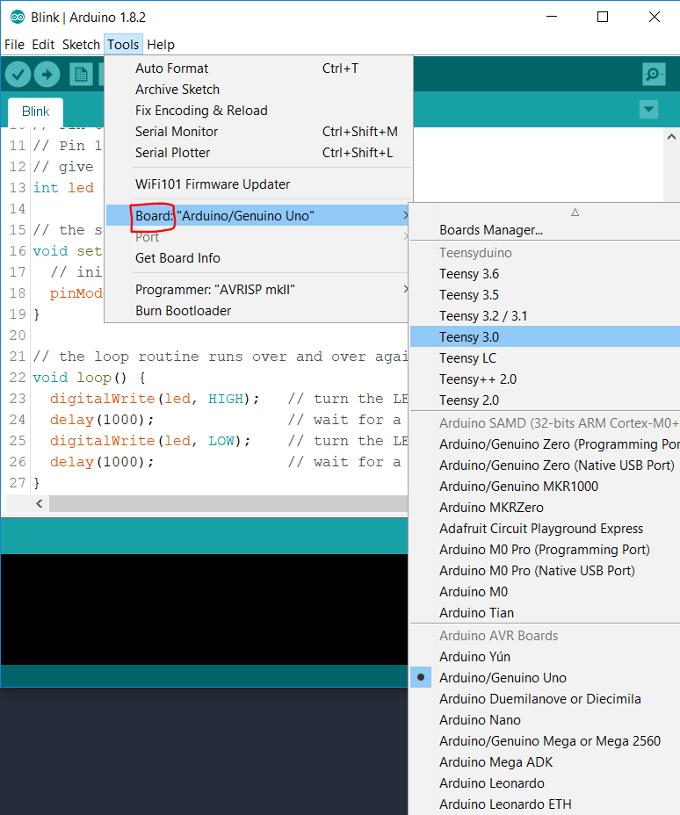

. سپس از طریق منو بالا چپ گزینه tools را دوباره انتخاب کنید و از داخل آن وارد بخش port شوید و پورتی را که فعال است انتخاب کنید. پورت فعال به صورت پر رنگ نمایش داده می‌شود.

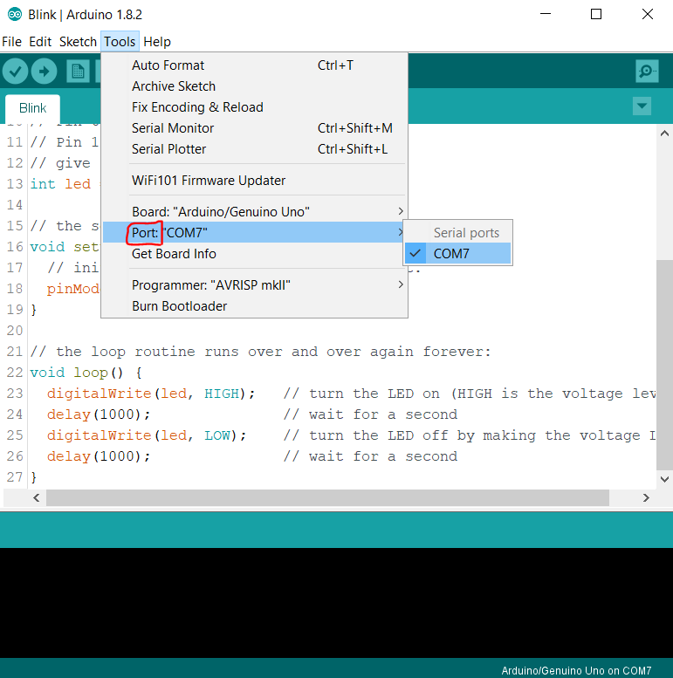

بعد از انجام این کار، از سمت چپ بالا گزینه upload را انتخاب کنید و برنامه را در برد بارگزاری کنید.

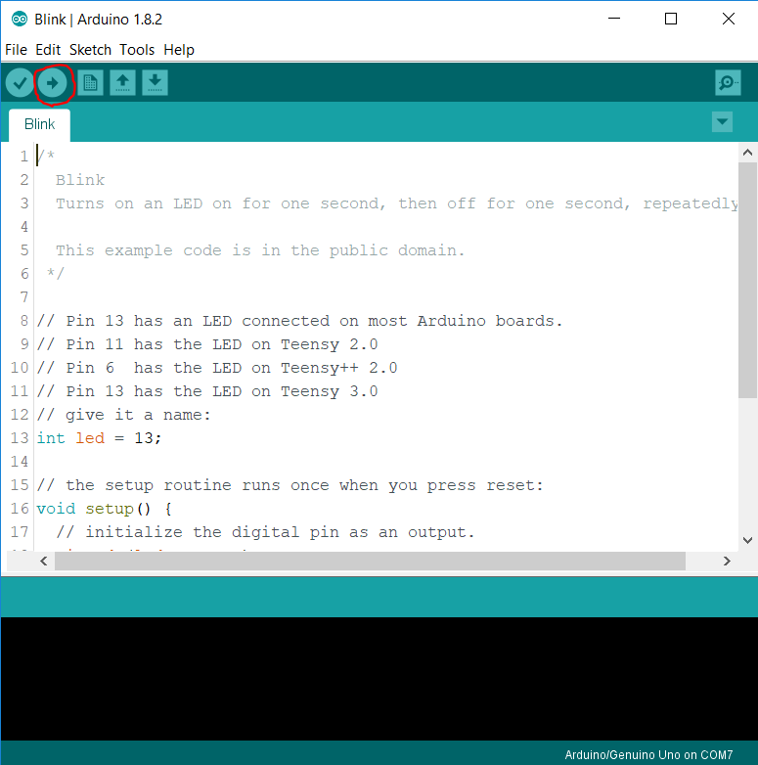

به هنگام بارگزاری کد بر روی برد، به چراغ های روی برد توجه کنید که روشن خاموش شوند. بعد از گرفتن پیام Done uploading به برد توجه کنید.

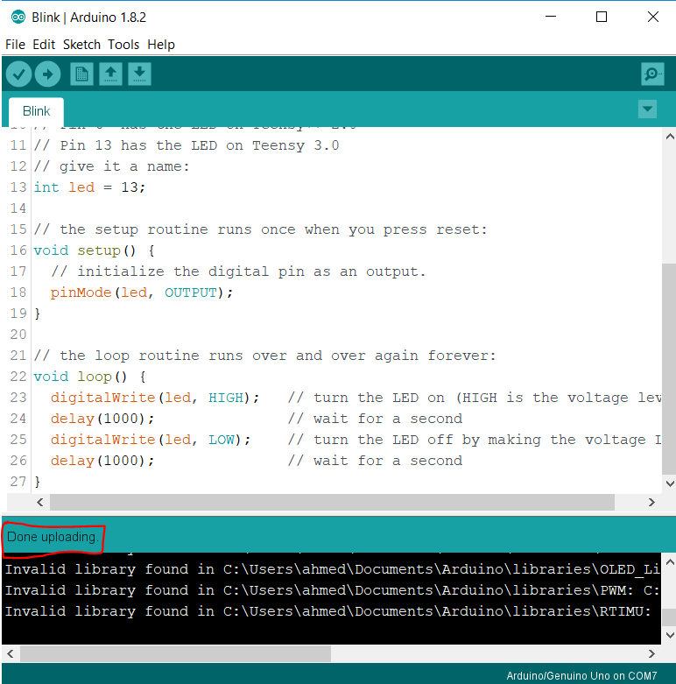

یکی از ال ای دی های برد باید هر 1 ثانیه روشن و خاموش شود. در صورت مغایرت داشتن، برد شما مشکل دارد و از خریداری آن بپرهیزید.